SINOPSE DE REUNIÃO

“Reunião do Grupo de Trabalho para Revisão dos Mecanismos e Valores de Cobrança (GT Cobrança)”

Documento convocatório: Ofício CBHLSJ n.º 242/2020 de 05 de novembro de 2020
Data: 18/11/2020  Hora: 10h | Local: Videoconferência (plataforma JitsiMeet)
Presentes:

Membros: Luiz Carlos Teixeira (P.M. Cabo Frio); Gabriela Coutinho (PROLAGOS).

Convidados: Caio Andrade (Diseq/INEA); Elisabete (INEA); Marianna Cavalcante (CILSJ); Luís Fernando Faulstich (CILSJ); Samara Miranda (CILSJ).
Pauta:

1 – Aprovação da minuta de Sinopse de Reunião Anterior (19/08/2020);
2 – Defasagem inflacionária do preço por m³ de água;
3 – Cobrança sobre outros segmentos de usuários que atualmente estão dispensados;
4 – Assuntos Gerais.

Resumo:
O Coordenador Luiz Teixeira iniciou a reunião agradecendo a presença de todos, em seguida, fez a leitura dos itens de pauta. Prosseguiu-se para a aprovação da minuta de Sinopse de Reunião do dia 19/08/2020. A mesma foi aprovada, sem ressalvas. Passou-se, então, para o segundo item de pauta, sobre a defasagem inflacionária do preço por m³ de água. O Sr. Luiz Teixeira ressaltou sobre a resolução do CERHI que apontava que os índices iriam ser corrigidos pelo IPCA/IBGE. Logo após, foram apresentados os Preços Públicos Unitários (PPU’s) praticados pelos Comitês de Bacias Hidrográficas do estado do Rio de Janeiro, desde 2004 até agosto de 2020, para apreciação dos membros. O Sr. Luiz Teixeira destacou que alguns comitês padronizaram os valores para cada segmento, e, por isso, sugeriu fazer o mesmo com os valores do CBHLSJ, tendo como referência o maior preço. A Sra. Marianna Cavalcante, do CILSJ, sugeriu fazer um levantamento preliminar, trazendo em números, qual seria o impacto na arrecadação e qual seria o impacto econômico sobre o setor, caso fosse efetivado a padronização dos valores pelo maior preço, para subsidiar a decisão do grupo, usando como exemplo o que foi feito no Comitê de Bacia Hidrográfica dos Rios Macaé e das Ostras (CBHMO). O Sr. Luiz Teixeira externou que era favorável à sugestão da Sra. Marianna Cavalcante, além disso, propôs fazer um diagnóstico para explicar o motivo da diferença do PPU entre o CBHLSJ e CBHMO, e com isso, tentar aproximar ou igualar esses valores, em 2021. A Sra. Marianna Cavalcante elucidou que essa diferença era devido à decisão do CBHMO em reajustar o PPU em 117% (cento e dezessete por cento), inclusive com a padronização para todos os setores, enquanto que o reajuste do CBHLSJ foi de 100% (cem por cento), além do mais, havia uma diferença de um ano de reajuste, entre os mesmos. A Sra. Marianna Cavalcante apresentou os valores de PPU praticados pela Região Hidrográfica VI, atualmente, e os valores que deveriam ser cobrados caso não sofresse a defasagem, contudo, haja vista a observação do Sr. Caio Andrade, no que tange ao manuseio da calculadora do Banco Central, ponderou que tais valores poderiam sofrer alteração. O Sr. Caio Andrade informou que qualquer proposta de reajuste deveria ser encaminhado antes do dia 30/06/2021, para entrar em vigor em 2022. Em seguida, analisando os valores cobrados as instituições dos segmentos de irrigação e aquicultura, concluiu-se que esses usuários não teriam impactos econômicos significativos com a padronização do PPU. Visto isso, ficou deliberado, pelos membros presentes, encaminhar a proposta de padronização do PPU para todos os setores de usuários, levando em conta o maior preço, para aprovação da Plenária. Foi informado que no momento da aprovação da proposta, seria apresentado o impacto, em montantes, que tal ação traria para o comitê. Em relação ao reajuste do PPU, ficou decidido trazer a luz, na próxima reunião, a estimativa de reajuste do PPU, corrigidos pelo IPCA até 2021, para não haver, novamente, o atraso de um ano na cobrança, conforme observado pela Sr. Marianna Cavalcante e pelo Sr. Caio Andrade. Não havendo mais considerações por parte dos membros, avançou-se para o terceiro item de pauta, sobre a cobrança sobre outros segmentos de usuários que atualmente estão dispensados. A Sra. Marianna Cavalcante contextualizou que a proposta do estudo surgiu na reunião realizada no dia 19/08/2020, como sugestão da Sra. Moema, do INEA, contudo, devido à falta de tempo, não foi possível executar tal estudo. Porém, comprometeu-se trazer o estudo na próxima reunião. O Sr. Caio Andrade dispôs-se levantar a informação se havia algum modelo de estudo adotado pela RH I, para servir de orientação, uma vez que a mesma, recentemente, incluiu o setor de mineração na sua lista de usuários a serem cobrados. Sendo assim, ficou definido aguardar a elaboração do estudo em questão, para auxiliar na decisão do grupo de trabalho. Passando para “Assuntos Gerais”, o Sr. Luís Fernando Faulstich sugeriu discutir, também, sobre a possibilidade de fiscalizar os possíveis usuários de serem outorgados, mas não licenciaram suas atividades, ainda, pois, a partir disso, o Órgão Gestor conseguiria fazer uma melhor gestão dos recursos hídricos. O Sr. Luiz Teixeira externou que poderiam discutir tal assunto na próxima reunião. Em relação à data da próxima reunião, ficou resolvido que aguardariam o envio das propostas de calendário de reunião das instâncias do CBHLSJ, para estabelecer uma data. Não havendo mais assuntos a serem tratados, o Sr. Luiz Teixeira agradeceu a participação de todos e finalizou a reunião.
Registro Fotográfico:
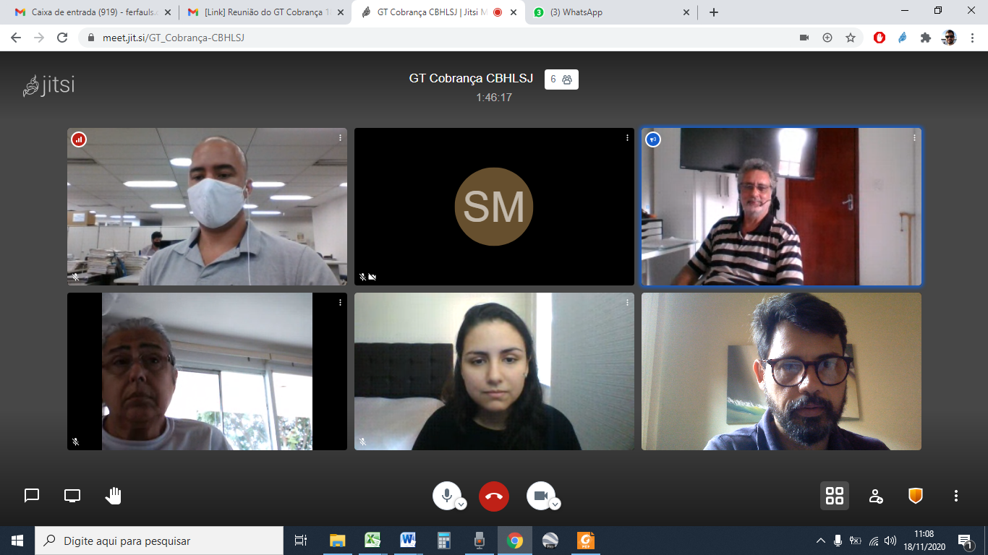

Relator: Samara Miranda, revisado por Luís Faulstich (CILSJ).
Elaborado em: 04/12/2020
Aprovado em: 06/12/2022

LUIZ CARLOS TEIXEIRA JUNIOR
Coordenador do Grupo de Trabalho para Revisão dos
Mecanismos e Valores de Cobrança do CBHLSJ

